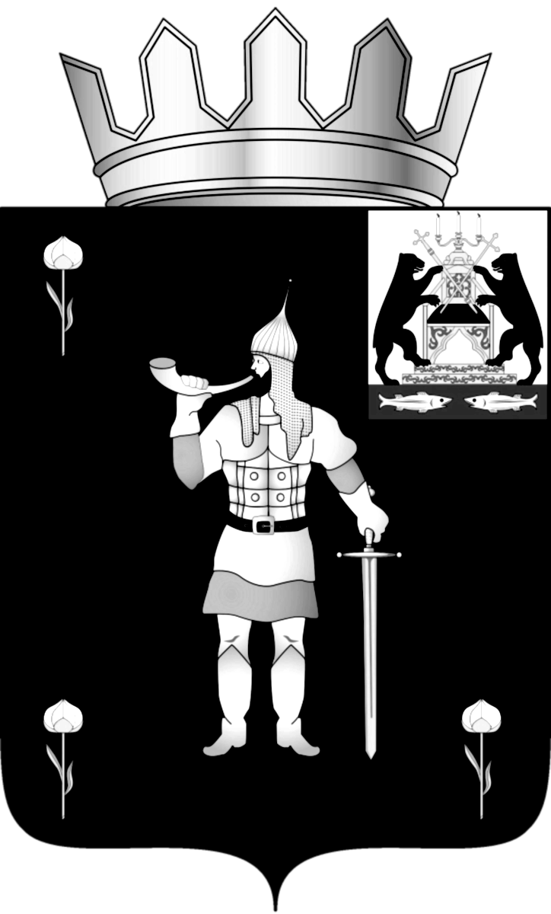

Российская Федерация
Новгородская область
ДУМА ВОЛОТОВСКОГО МУНИЦИПАЛЬНОГО ОКРУГА

Р Е Ш Е Н И Е

от 28.10.2021 № 157
п. Волот

О внесении изменений в Положение о публичных слушаниях в Волотовском муниципальном округе

В соответствии с Федеральным законом от 06.10.2003 № 131-ФЗ «Об общих принципах организации местного самоуправления в Российской Федерации», Уставом Волотовского муниципального округа,
Дума Волотовского муниципального округа
РЕШИЛА:
1. Внести в Положение о публичных слушаниях в Волотовском муниципальном округе утвержденное решением Думы Волотовского муниципального округа от 23.09.2020 № 7, следующие изменения:
1.1. Абзац пятый пункта 2.2 раздела 2 изложить в следующей редакции:
«По проектам генеральных планов, проектам правил землепользования и застройки, проектам планировки территории, проектам межевания территории, проектам правил благоустройства территорий, проектам, предусматривающим внесение изменений в один из указанных утвержденных документов, проектам решений о предоставлении разрешения на условно разрешенный вид использования земельного участка или объекта капитального строительства, проектам решений о предоставлении разрешения на отклонение от предельных параметров разрешенного строительства, реконструкции объектов капитального строительства, вопросам изменения одного вида разрешенного использования земельных участков и объектов капитального строительства на другой вид такого использования при отсутствии утвержденных правил землепользования и застройки проводятся общественные обсуждения или публичные слушания, в соответствии с ом о градостроительной деятельности.»
1.2. Раздел 6 дополнить пунктом 6.4 следующего содержания:
«6.4. Жители Волотовского муниципального округа вправе предоставлять свои замечания и предложения по вынесенному на обсуждение проекту муниципального правового акта, в том числе посредством официального сайта Администрации Волотовского муниципального округа с момента опубликования проекта до дня проведения публичных слушаний.».
1.3. Пункт 8.2 раздела 8 изложить в следующей редакции:
«8.2. Ответственный за проведение публичных слушаний обеспечивает опубликование (обнародование) результатов публичных слушаний, включая мотивированное обоснование принятых решений, по проектам муниципальных правовых актов в муниципальной газете «Волотовские ведомости», а также на официальном сайте Администрации Волотовского муниципального округа в течение 10 дней после окончания публичных слушаний».
2. Опубликовать настоящее решение в муниципальной газете «Волотовские ведомости» и разместить на официальном сайте Администрации Волотовского муниципального округа в информационно-телекоммуникационной сети «Интернет».

Глава Волотовского муниципального округа  А.И. Лыжов | Председатель Думы Волотовского муниципального округа  Г.А. Лебедева

